**LP II – Exercícios Propostos**

Nome do Aluno: André Luiz Bernardes de Oliveira Data: 05/03/2024

RA do Aluno: 1460282313052

**Exercício 1** - Para atender as necessidades de informação de uma biblioteca universitária foi proposto um sistema que deve atender as seguintes características:

• O cadastro dos usuários da biblioteca com endereço completo. Os usuários podem ser classificados em três grupos: Professores, Alunos e Funcionários.

• O cadastro das obras da biblioteca, que podem ser classificadas em: Livros científicos, periódicos científicos, periódicos informativos, periódicos diversos, entretenimento, etc.

• A língua em que se encontra o exemplar da obra.

• A mídia onde se encontra o exemplar da obra.

• Os autores da obra com o controle da nacionalidade do autor.

• As editoras dos exemplares com o ano de edição de cada exemplar.

Identifique os possíveis objetos com seus respectivos atributos e métodos. .

Objeto Cadastramento -

Método: cadastrar

Objeto usuário -

Atributos: nome, endereco, classificacao, ativo

Métodos: atualizaUsuario

Objeto Endereço -

Atributos : nomeRua, bairro, cidade, cep, estado.

Métodos : atualizaEndereco.

Objeto Classificacao -

Atributos: nome

Objeto Obras -

Atributos: classificacaoLivro, lingua, midia, autores, editora.

Métodos: atualizaObra.

Objeto autores -

Atributos: nomes, nacionalidade

Método: atualizaAutor.

Objeto ClassificacaoLivro -

Atributos: classificacaoLivro

Objeto Editoras -

Atributos: ano

Método: atualizaAno.

**Exercício 2** - Para atender as necessidades de informação de uma biblioteca universitária foi proposto um sistema que deve atender as seguintes características:

• O cadastro dos usuários da biblioteca com endereço completo. Os usuários podem ser classificados em três grupos: Professores, Alunos e Funcionários.

• O cadastro das obras da biblioteca, que podem ser classificadas em: Livros científicos, periódicos científicos, periódicos informativos, periódicos diversos, entretenimento, etc.

• A língua em que se encontra o exemplar da obra.

• A mídia onde se encontra o exemplar da obra.

• Os autores da obra com o controle da nacionalidade do autor.

• As editoras dos exemplares com o ano de edição de cada exemplar.

Identifique os possíveis objetos com seus respectivos atributos e métodos.

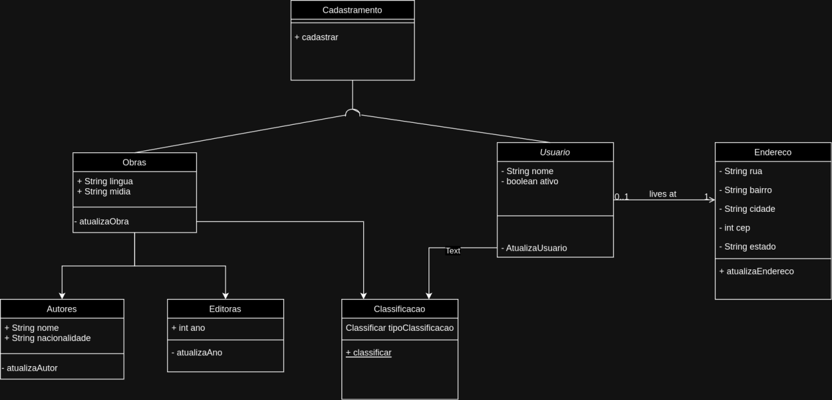

**Exercício 3** -

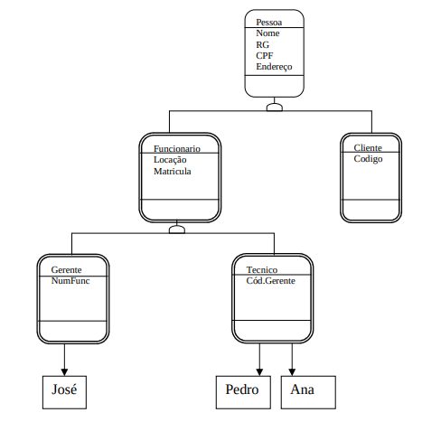

Segundo o diagrama marque verdadeiro (V) ou falso (F) para as afirmações abaixo.

(V) O digrama acima ilustra cinco classes e três objetos.

(F) A classe Funcionário apresenta três descendentes e um ancestral.

(V) Podemos dizer que José é um objeto instanciado da classe gerente.

(F) A classe Técnico herda todos os atributos de Funcionário, Pessoa e Cliente.

(V) A classe Funcionário é subclasse de Pessoa e superclasse de Gerente e

Técnico.

(V) O objeto Pedro poderia herdar os métodos de Pessoa caso existissem.

(F) Os atributos “Locação” e”Matricula” pertencem exclusivamente a classe

Funcionário.

(F) Se for incluído um novo atributo na classe Pessoa todas as outras classes

descendentes passaram a ter este atributo também.

(V) O tipo de herança existente entre Cliente e Pessoa é herança simples, já entre Funcionário, Técnico e Gerente é do tipo herança múltipla.

**Exercício 6** - Para as afirmações abaixo, numere a segunda coluna de acordo com a primeira:

Coluna 1

( 1 ) Orientação a Objetos -

( 2 ) Objeto -

( 3 ) Atributos -

( 4 ) Métodos -

( 5 ) Classes-

( 6 ) Herança -

( 7 ) Polimorfismo-

( 8 ) Herança simples -

( 9 ) Herança múltipla -

( 10 ) Generalização–Especialização -

( 11 ) Todo–Parte

( 12 ) Instanciação -

( 13 ) Hierarquia de classe -

( 14) Classes puras

Coluna 2

(6) É o mecanismo pelo qual uma classe obtém as características e métodos de outra para expandi-la ou especializá-la de alguma forma, ou seja, uma classe pode “herdar” características, métodos e atributos de outras classes. Da mesma maneira uma classe transmite suas características para outras classes, tornando aquelas que recebem suas características suas herdeiras.

(5) Representa um gabarito para muitos objetos e descreve como estes objetos estão estruturados internamente.

(9) Quando uma classe herda características de duas ou mais superclasses.

(10) Esta estrutura é formada por uma classe genérica no topo da estrutura e suas classes descendentes especializadas dispostas abaixo.

(1) Propiciam a interação com os objetos.

(13) Sua utilização nos permite omitir da declaração de um objeto ou de uma classe inferior tudo aquilo que já foi definido na(s) classe(s) superiores.

(12) É quando a classe produz um objeto, como se ela fosse uma espécie de modelo ou gabarito para a criação de objetos.

(14) São classes das quais os objetos nunca são instanciados diretamente, mas sempre por uma classe descendente dela.

(2) Entidade do mundo real que merece representação para o sistema em analise.

(6) Significa que todos os atributos e métodos programados no ancestral já estarão automaticamente presentes em seus descendentes sem necessidade de reescrevê-los.

(8) Quando uma classe herda características de apenas uma superclasse.

(3) Quando disparados, podem provocar modificações nos atributos dos objetos.

(5) Representa um conjunto de objetos que possuem características e comportamentos comuns.

(7) Ocorre quando um método que já foi definido no ancestral é redefinido no descendente com um comportamento diferente.

(10) Esta estrutura é, basicamente, uma estrutura hierárquica onde temos superclasses e suas respectivas subclasses.

(12) É a instância de uma classe.

(2) Usado para representar um determinado elemento do mundo real.

(3) São as características que descrevem um objeto.

(4) São as ações que um objeto pode executar.

(11) Este tipo de estrutura é bastante característico, uma vez que trata de agregação ou decomposição de objetos.

(3) Seus valores definem o estado do objeto.

(1) Consiste em considerar os sistemas computacionais como uma coleção de objetos que interagem de maneira organizada.

**Observações**:

* Finalizada a resolução de um exercício, efetue uma quebra de folha. Deve constar no documento um enunciado e resolução de exercício por página. Caso o exercício ocupe mais de uma página, efetue a quebra no final da resolução do exercício;
* Fonte: Times New Roman – Tamanho: 12 (sem variar tamanho de fonte);
* Em negrito deve constar somente “Exercício 1”;

*“Nossas atitudes escrevem nosso destino. Nós somos responsáveis pela vida que temos. Culpar os outros pelo que nos acontece é cultivar a ilusão. A aprendizagem é nossa e ninguém poderá fazê-la por nós, assim como nós não poderemos fazer pelos outros. Quanto mais depressa aprendermos isso, menos sofreremos”*

Zibia Gasparetto